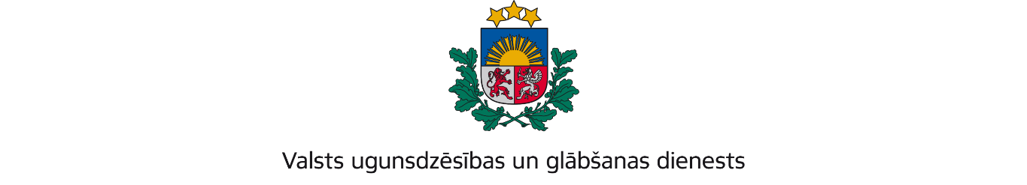
VIDZEMES REĢIONA PĀRVALDE
Tērbatas iela 9, Valmiera, Valmieras novads, LV-4202; tālr.: 64233468; e-pasts: vidzeme@vugd.gov.lv; www.vugd.gov.lv

Valmiera |  | Kaspars Močāns
(izdošanas vieta) |  | (juridiskās personas nosaukums vai fiziskās personas vārds, uzvārds)
29.06.2023. |  | -
(datums) |  | (juridiskās personas reģistrācijas numurs)
 |  | Silšu iela 37, Salacgrīva, Limbažu novads, LV - 4033
 |  | (juridiskās vai fiziskās personas adrese)

ATZINUMS Nr. 22/10-3.9/158
par atbilstību ugunsdrošības prasībām

1. | Apsekots: Salacgrīvas vidusskolas klases, sporta zāle, stadions
 | (apsekoto būvju, ēku vai telpu nosaukums)
2. | Adrese: Pērnavas iela 31, Salacgrīva, Limbažu novads, LV – 4033
3. | Īpašnieks (valdītājs): Limbažu novada pašvaldība, Reģistrācijas Nr. 90009114631,
 | (juridiskās personas nosaukums vai fiziskās personas vārds, uzvārds)
 | Rīgas iela 16, Limbaži, Limbažu novads, LV - 4001
 | (juridiskās personas reģistrācijas numurs un adrese vai fiziskās personas adrese)
4. | Iesniegtie dokumenti: Močāna Kaspara (apliecības Nr. 054-00022) iesniegums.
5. | Apsekoto būvju, ēku vai telpu raksturojums: U1 uguns noturības pakāpe,
 | 4 stāvu ēkas telpas aprīkotas ar automātisko ugunsgrēka atklāšanas un trauksmes
 | signalizācijas sistēmu, ugunsdzēsības krāniem, ugunsdzēsības aparātiem. Evakuācijas
 | ceļi brīvi un izejas viegli atveramas no iekšpuses. Katrā stāvā koplietošanas telpās
 | izvietoti evakuācijas plāni.
6. | Pārbaudes laikā konstatētie ugunsdrošības prasību pārkāpumi: nav konstatēti.
7. | Slēdziens: atbilst ugunsdrošības prasībām.
8. | Atzinums izdots saskaņā ar: Latvijas Republikas Ministru kabineta
 | 2009.gada 1.septembra noteikumu Nr.981 „Bērnu nometņu organizēšanas un
 | darbības kārtība” 8.punkta 8.5.apakšpunkta prasībām.
 | (normatīvais akts un punkts saskaņā ar kuru izdots atzinums)
9. | Atzinumu paredzēts iesniegt: Limbažu novada pašvaldībai.
 | (iestādes vai institūcijas nosaukums, kur paredzēts iesniegt atzinumu)
Atzinums iesniegšanai derīgs sešus mēnešus.

Atzinumu var apstrīdēt viena mēneša laikā no tā spēkā stāšanās dienas augstākstāvošai amatpersonai:
Valsts ugunsdzēsības un glābšanas dienesta Vidzemes reģiona pārvaldes priekšniekam, Tērbatas ielā 9, Valmierā, Valmieras novadā, LV-4202.
(amatpersonas amats un adrese)

Valsts ugunsdzēsības un glābšanas dienesta Vidzemes reģiona pārvaldes Ugunsdrošības uzraudzības un Civilās aizsardzības nodaļas inspektore |  |  |  | Džoneta Broka
(amatpersonas amats) |  | (paraksts) |  | (v. uzvārds)

Atzinumu saņēmu:
Nosūtīts nometņu vadītājam uz e-pastu: kaspars.mocans@gmail.com 2023.gada 29.jūnijā
(juridiskās personas pārstāvja amats, vārds, uzvārds vai fiziskās personas vārds, uzvārds; vai atzīme par nosūtīšanu) |  | (paraksts)

20____. gada ___. ___________

DOKUMENTS PARAKSTĪTS AR DROŠU ELEKTRONISKO PARAKSTU UN SATUR
LAIKA ZĪMOGU

